ОПИСАНИЕ МЕСТОПОЛОЖЕНИЯ ГРАНИЦ ПУБЛИЧНОГО СЕРВИТУТА

Сведения об объекте
N п/п | Характеристики объекта | Описание характеристик
1 | 2 | 3
1 | Местоположение публичного сервитута | Омская область, Омский р-н, Лузинское с/п, снт Черемушки
2 | Площадь, кв. м | 125 ± 4
3 | Иные характеристики объекта | 1. Публичный сервитут в целях размещения объектов электросетевого хозяйства, их неотъемлемых технологических частей, необходимых для подключения (технологического присоединения) к сетям инженерно-технического обеспечения на земли, расположенные в кадастровом квартале 55:20:100801. Срок публичного сервитута 10 лет. Обладатель публичного сервитута: ПАО "Россети Сибирь". ИНН - 2460069527, ОГРН - 1052460054327. Почтовый адрес: 644037, Омская область, г. Омск, ул. Некрасова, д. 1. Адрес электронной почты: omskenergo@om.rosseti-sib.ru

Система координат МСК-55
Метод определения координат характерной точки: метод спутниковых геодезических измерений (определений)
Средняя квадратическая погрешность положения характерной точки (Mt) – 0,1 м
Сведения о характерных точках границ публичного сервитута
Обозначение характерных точек границ | Координаты, м |  | Метод определения координат характерной точки | Средняя квадратическая погрешность положения характерной точки (Mt), м | Описание обозначения точки на местности (при наличии)
Обозначение характерных точек границ | X | Y | Метод определения координат характерной точки |  | Описание обозначения точки на местности (при наличии)
1 | 2 | 3 | 4 | 5 | 6
1 | 479206.96 | 2140374.28 | Метод спутниковых геодезических измерений (определений) | 0.1 | -
2 | 479207.69 | 2140377.38 | Метод спутниковых геодезических измерений (определений) | 0.1 | -
3 | 479222.62 | 2140401.80 | Метод спутниковых геодезических измерений (определений) | 0.1 | -
4 | 479219.07 | 2140403.64 | Метод спутниковых геодезических измерений (определений) | 0.1 | -
5 | 479218.07 | 2140401.79 | Метод спутниковых геодезических измерений (определений) | 0.1 | -
6 | 479203.93 | 2140378.86 | Метод спутниковых геодезических измерений (определений) | 0.1 | -
7 | 479203.29 | 2140376.14 | Метод спутниковых геодезических измерений (определений) | 0.1 | -
1 | 479206.96 | 2140374.28 | Метод спутниковых геодезических измерений (определений) | 0.1 | -

Схема расположения границ публичного сервитута
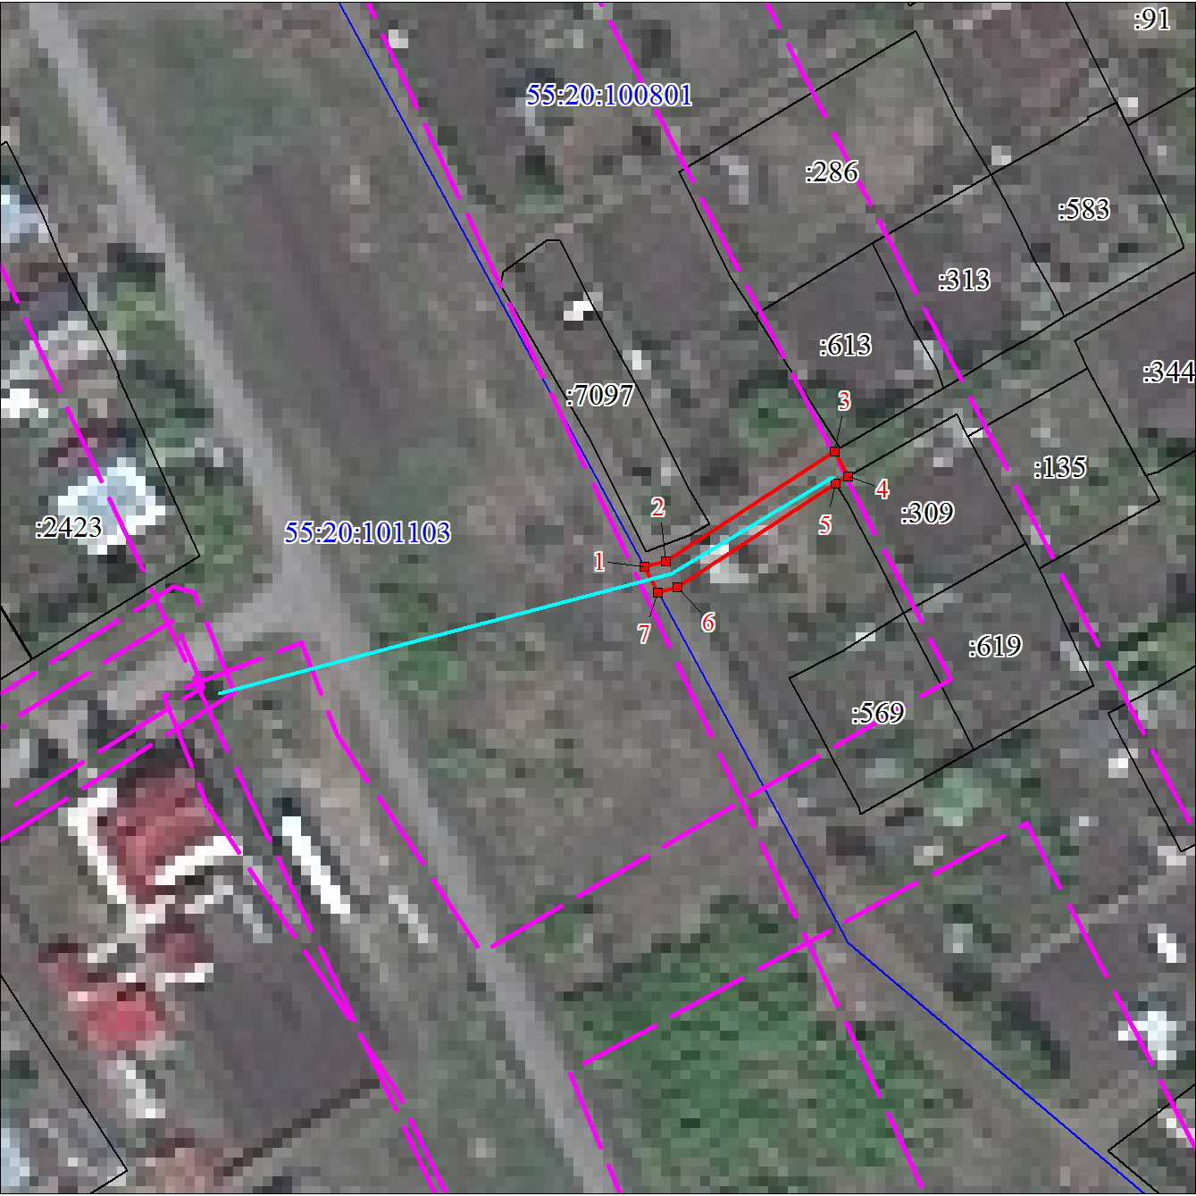
Масштаб 1:1000

Используемые условные знаки и обозначения:
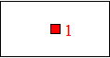 | Характерная точка границы публичного сервитута
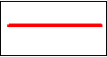 | Граница публичного сервитута
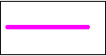 | Граница охранной зоны
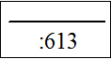 | Граница и номер земельного участка, учтенного в ГКН
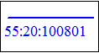 | Граница и номер кадастрового квартала
 | Ось проектируемого объекта

